Муниципальное бюджетное общеобразовательное учреждение

«Акбашская начальная общеобразовательная школа»

Ютазинского муниципального района Республики Татарстан

Анализ воспитательной работы

за 2019-2020 учебный год.

Цели анализа:
- выявить степень реализации поставленных перед школой задач за 2019 – 2020 учебный год;
- наметить план воспитательной работы на новый 2020-2021 учебный год.
Предмет анализа: воспитательная работа МБОУ «Акбашская НОШ»
Анализ воспитательной работы школы проводился по следующим направлениям:
- Работа с педагогическим коллективом.
- Система воспитательной работы в школе по направлениям:
- гражданско-патриотическое воспитание;
- духовно-нравственное воспитание;
- правовое воспитание;
- художественно-эстетическое;
- экологическое;
- спортивно-оздоровительное.
- Внеурочная деятельность
- Работа с родителями.
Целью воспитательного процесса в условиях системно-деятельностного подхода в воспитании является воспитание человека с активной жизненной позицией не только в обучении, но и в жизни, способного ставить перед собой цели, решать учебные и жизненные задачи и отвечать за результат своих действий. Для достижения этой цели, педагогический процесс строился с учётом совместной деятельности ребенка и педагога. Учебная и воспитательная деятельность была основана на принципах сотрудничества и взаимопонимания.
Исходя из цели воспитательного процесса, были сформулированы задачи воспитательной деятельности:
- Создание условий для поддержки общения, взаимодействия и дальнейшего развития одаренных в различных областях интеллектуальной и творческой деятельности детей.
- Усиление роли семьи в воспитании детей и привлечение родителей к организации учебновоспитательного процесса.
- Создание условий для сохранения и укрепления здоровья учащихся.
- Создание условий для самореализации личности каждого ученика.
- Формирование у обучающихся гражданско-патриотического сознания, духовно-нравственных ценностей гражданина России.
- Формирование нравственной и правовой культуры.
- Повышение эффективности работы по созданию условий для внеурочной деятельности учащихся, развития дополнительного образования, ориентированные на формирование успешности ребенка, развитие его индивидуальных способностей.
- Развитие системы социальной, психолого-педагогической поддержки участников образовательного процесса.
- Совершенствование работы со школьным самоуправлением как средством повышения социальной активности учащихся.
Эти задачи решались благодаря:
- созданию особой развивающей среды, которая дает ребенку возможность пробовать, выбирать и принимать самостоятельные решения;
- осознанию педагогами идеи, что главной ценностью был и остается ученик, а главным критерием эффективности воспитания является личность выпускника;
- взаимодействию с учреждениями культуры, дополнительного образования детей и общественными организациями.
Подводя итоги воспитательной работы за 2019-2020 учебный год, следует отметить, что педагогический коллектив школы стремился успешно реализовать намеченные планы, решать поставленные перед ним задачи.

- Работа с педагогическим коллективом.

Большинство педагогов имеют многолетний опыт работы в роли классного руководителя, владеют целым арсеналом форм и способов организации воспитательного процесса, имеют высокую теоретическую и методическую подготовку в планировании, организации и анализе воспитательной работы, достаточно уверенно ориентируются в современных педагогических концепциях воспитания и используют их как основу для педагогической деятельности.
Анализ и изучение работы классных руководителей с классным коллективом показал, что их деятельность направлена на реализацию общешкольных и социально значимых задач.
При планировании воспитательной работы с классным коллективом классные руководители берут на вооружение все направления воспитательной работы, а именно:
- гражданско-патриотическая деятельность;
- нравственно-патриотическое воспитание;
- интеллектуально-учебная деятельность;
- профориентационная, трудовая деятельность;
- художественно-эстетическая деятельность;
- спортивно-оздоровительная деятельность;
- индивидуальная работа;
- работа с родителями.
Данные направления реализуются через традиционные школьные мероприятия:

Сентябрь: День знаний
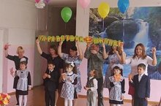

Октябрь: День учителя
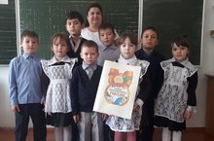

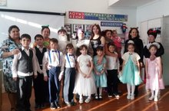
Ноябрь: День матери

Декабрь: Новогоднее представление для учащихся
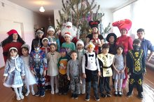
Май и февраль: Месячник патриотического воспитания
Март: Праздник 8 Марта
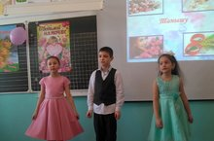
Апрель: Месячник по благоустройству школьной территории
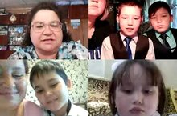
Май: День Победы, Последний звонок.
Воспитательные мероприятия носили активную форму, и обогащали досуг школьников, сплачивали коллективы детей, развивали творческие способности, способствовали интеллектуальному развитию. В ходе работы классных руководителей проявились хорошие коммуникативные и организаторские способности, показали умение ориентироваться и использовать новые технологии.
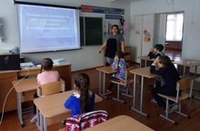
Своевременно и грамотно проводились инструктажи и беседы по технике безопасности – перед каникулами и в течение учебных четвертей

- Система воспитательной работы в школе по направлениям
  - Гражданско-патриотическое направление

В формировании и развитии личности учащихся школа ведущую роль отводит гражданско-патриотическому и духовно-нравственному направлениям, которые способствуют становлению социально значимых ценностей у подрастающего поколения.
Цель: воспитание осознания учащимися нравственной ценности причастности к судьбе Отечества, его прошлому, настоящему и будущему, воспитание интереса к истории родного края и Отечества, расширение представлений о родном крае, о героях Великой Отечественной Войны, работниках тыла, воспитание чуткости, доброты и милосердия.
Педагогический коллектив школы стремится создать благоприятные условия для всестороннего развития личности каждого ученика.
В ходе работы использовались современные педагогические технологии проектноисследовательской деятельности, коллективно-творческих дел и др. Был реализован широкий спектр мероприятий.
На уроках, в учебной деятельности и во внеурочной деятельности классные руководители формировали мировоззрение учащихся.
В течение года была проделана целенаправленная работа по этому направлению: воспитывалось уважение к символам и атрибутам Российского государства, прививалась любовь к Малой Родине, к родной школе через традиционные школьные дела:

- «День неизвестного солдата» - сельский библиотекарь Камаева Г.Р. провела внеклассное мероприятие «Память, которой не будет конца».
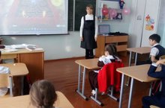

- Экскурсии в школьный музей.
- 03.09.2019 – час памяти жертвам Беслана

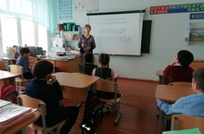

- 02.09.2019 – Урок Победы
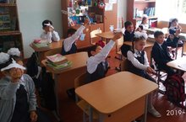
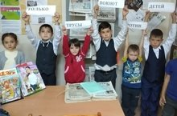
- 12.11.2019 – Единый классный час «Память, которой не будет конца»

- 7.11.2019- «День народного единства».
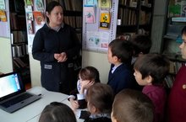

- 03.12.2019 – День неизвестного солдата
- 9.12.2019 - «День героев Отечества»
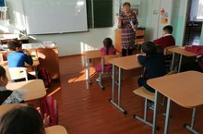

- Выставки рисунков, викторины, конкурсы, просмотры видеофильмов, посвященные ВОВ.
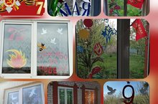
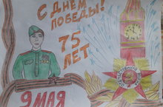
- Участие в муниципальных, республиканских, всероссийских мероприятиях: конкурс рисунков «Природа родного края», конкурс чтецов «Читаем стихи о войне», акция «Окна Победы», конкурс рисунков «Мир. Труд. Май.», конкурс рисунков «9 мая».
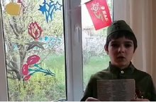
Также в 2019 – 2020 учебном году проводились мероприятия, посвященные 100-летию ТАССР.
- 26.09.2020 – проекты «Моя малая Родина»
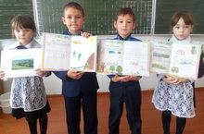
- 18.11.2019 – Экскурсия в школьный музейный уголок «Односельчане, участвовавшие в ВОВ»
- 7.11.2019 - «Государственная символика РТ» урок по окружающему миру
- 09.12.2019 - Туган жирем-данлы илем
- 27.01.2020 – Блокадный Ленинград
- 10.02.2020- Открытый классный час «Что мы знаем о ТАССР»
- 12.02.2020 – Муса исеме – улемсез
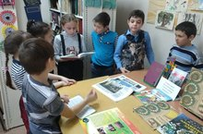
- 16.03.3030 - Государственная символика Ютазинского района

В школе прошли мероприятия в рамках 75-летия победы в ВОВ, основной задачей которых являлось содействие развитию духовно-нравственной сферы учащихся, формирования у подрастающего поколения мировоззрения, основанного на принципах гуманности, справедливости, милосердия и открытости:

- снятие видеороликов, посвященных 75-летию Победы в ВОВ:

«Пионеры – герои ВОВ» (https://www.instagram.com/p/B_prNUbFYTY/),

«Георгиевская ленточка» (https://www.instagram.com/p/B_u99VXjJ_j/),

«Стихи о войне».

Положительные результаты:
- Гражданско-патриотическому воспитанию в школе уделяется большое внимание.
- Учащиеся школы активно принимают участие в мероприятиях данного направления разного уровня: муниципальных, региональных, всероссийских и международных.
Вывод: В следующем учебном году в рамках гражданско-патриотического направления воспитания как одного из приоритетных направлений целесообразно продолжить создание условий для формирования нравственных ценностей и ведущих жизненных ориентиров. Запланировать проведение военно-патриотических игр, экскурсий, выездов.
  - Духовно-нравственное направление
В течение года педагогами нашей школы проведены классные часы, направленные на формирование толерантного сознания у подростков, профилактика предупреждения факторов националистического и религиозного экстремизма (1-3 классы): "Культура поведения", "Учитесь дружить.", "Современные средства гигиены и уборки", "Что такое толерантность?", "Культура внешнего вида ученика", "Семья - это то, что всегда с тобой", "Этикет на все случаи жизни", "Правила поведения учащихся. Зачем они нужны?", "Жизнь дана на добрые дела", "Мы - равны" и др.
Во время планирования и организации коллективных творческих дел взрослые и дети приобретают большой опыт организаторских навыков, каждый может подать идею, предложить новый способ действия, взяться за организацию определенного этапа коллективного творческого дела.
Коллективные творческие дела становятся мощной силой, притягивающей в школу, обеспечивают широкую внеурочную занятость детей. Положительный эмоциональный настрой, гарантированная ситуация успеха высвобождают добрые чувства, сопереживание всех всем.
Но, тем не менее, необходимо повышать уровень развития и уровень воспитанности учащихся. Основная задача наших классных руководителей попытаться вместе с учениками учиться жить в согласии и любви к ближнему, стараться научить детей сопереживать, ценить время и труд.
Исходя из вышесказанного, необходимо проводить работу по повышению самооценки некоторых учащихся.

  - Правовое направление
Правовое воспитание подрастающего поколения является одной из важнейших задач современной школы. Это объясняется тем, что система модернизации образовательного процесса в настоящее время направлена на формирование личности учащегося, способного быть мобильным во всех сферах общественной жизни государства.
Работа школы по гражданско-правовому воспитанию обучающихся направлена на формирование полноценного гражданина РФ и развитие личности, способной пользоваться правами гражданина РФ, а также, по необходимости, обладающего навыками защиты собственных гражданских прав и прав всех участников образовательного пространства. Главными направлениями при реализации данного направления являются:
- формирование гражданского отношения к себе;
- формирование гражданского отношения к своей семье;
- формирование гражданского отношения к школе;
- формирование гражданского отношения к Отечеству.
Решая вопрос о повышении правовой культуры учащихся, становлении правового пространства в школе, каждый год планируются и проводятся мероприятия, направленные на ознакомление детей с информацией о правах, которые они имеют и прописаны во Всеобщей Декларации прав человека, и об обязанностях, которые они должны соблюдать, будучи гражданином общества и государства.
Право - это совокупность устанавливаемых и охраняемых государственной властью социальных норм и правил, регулирующих отношения людей в обществе. Для защиты своих интересов люди должны знать, что такое право.
Наши наблюдения показали, что дети с интересом беседуют о своих правах, встречаются с сотрудниками правоохранительных органов, задают интересующие их вопросы. Они учатся высказывать свое мнение, выражать свое отношение к миру, сообществу.
Школьники должны убедиться, что знание и неукоснительное соблюдение норм права - это священный долг и обязанность каждого гражданина России.
Правовая грамотность поможет тем самым решить другую проблему - правонарушения среди подростков.
В октябре 2019 года по традиции прошёл месячник по правовым знаниям "Мои права и обязанности". В рамках месячника были проведены следующие мероприятия:
- классные часы и игры на правовую тематику с привлечением инспекторов ОДН.
- занятия с элементами тренинга по профилактике правонарушений "Я в ответе за свои поступки". В ходе занятия с обучающимися были рассмотрены основные понятия (Уголовная, административная, дисциплинарная, гражданско-правовая ответственность, проступок, правонарушение, преступление и т.д.). Проведены тренинговые упражнения "Что я выиграю/что потеряю", "учимся говорить нет", проведены ролевые игры на понимание последствий правонарушений ("трудное решение", "магазин", "в подъезде"). Ребята приняли участие в анкетировании.
Традиционно с 12 по 15 декабря 2019 г. обучающиеся 1-3 классов приняли участие в классных мероприятиях, посвященных Дню Конституции Российской Федерации.
В октябре 2019 учащиеся школы приняли участие в конкурсе видеороликов по правам ребенка.
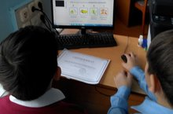
Также с целью воспитания грамотности обращения с финансами, учащиеся 3 класса прослушали серию онлайн уроков, организованных Сбербанком России «Финансовая грамотность»

Выводы:
Исходя из анализа, работу по данному направлению можно оценить как удовлетворительную. Становление правового пространства в школе реализовывалось через взаимодействие всех участников ОО, создание системы тематических мероприятий по формированию гражданской позиции и правовой культуры участников.
Реализация данного направления воспитательной работы способствовала формированию навыков демократического общения между участниками образовательного процесса, навыков бесконфликтного взаимодействия с каждым участником, способности самостоятельно планировать совместную деятельность. Система внеклассных мероприятий, участие в конкурсах способствовала повышению качества гражданского воспитания.
В целях повышения эффективности работы по правовому воспитанию в новом учебном году требуется:
- конкретизировать вопросы взаимодействия педагогов с остальными участниками образовательного процесса в вопросах достижения единой цели - повышение правовой культуры участников;

  - Художественно-эстетическое направление
Реализовать творческие возможности и способности учащихся в рамках школы позволили организация и проведение педагогами следующих праздников:
- Праздник "День Знаний" - проходил традиционно в фойе школы на 2 этаже, где на торжественной линейке присутствовали учащиеся всех классов. Праздник для первоклассников готовили учащиеся 2-3 классов, в чем выражалась реализация их творческих способностей.
- Концерт, посвященный Дню Учителя.
- Ко Дню Матери учащиеся школы проявили себя в чествовании мам. Учащиеся 1-3 классов под руководством классных руководителей подготовили выставку рисунков и фотографий, презентации.
- Новогодние праздники - прошли организованно и интересно. Новогодние приключения ждали учащихся 1-3классов. Учащиеся получили массу впечатлений и удовольствия от встречи с Дедом Морозом и Снегурочкой.
- Празднование Дня 8 Марта был отмечен в этом году праздничным концертом, где учащиеся 2 класса класса подготовили номера выступлений с поздравлением для мам и учителей.
- Праздник Последнего звонка для 1,3 класса прошел в дистанционной форме, но в нем активно приняли участие и родители учащихся.
Обучающиеся школы участвовали в различных конкурсах, акциях, как в школе, так и на уровне района и республики, показывая высокий уровень знаний, умений и творческих способностей.
Вывод: Благодаря работе классных руководителей учащиеся нашей школы стали призерами различных конкурсов. Учащиеся активно принимали участие в школьных праздниках, выставках. В следующем учебном году целесообразно продолжить создание условий для развития творческих способностей учащихся, для этого распределить ответственность за проведение праздников по классам.
Название | Уровень | Количество участников | Огранизаторы | результат
Первоклассник | международный | 5 | Фактор роста | Победитель, 2 сертификата
Ребенок в мире прав | республиканский | 8 |  | Неизвестно
От А до Я | международный | 8 | DumSchool.ru | Диплом 1 степени
Буду бдительным на льду | муниципальныйй | 2 | ЦДТ | Неизвестно
Спорт-глазами детей | муниципальный | 3 | ЦДТ | неизвестно
Мир глазами детей | муниципальный | 3 | ЦДТ | неизвестно
Скажем коррупции - нет | Муниципальный | 3 | ЦДТ | Неизвестно
Джалиловские чтения «Джалиль на татарском» | Муниципальный, региональный | 1 | МКУ «Отдел образования» | 1
Урок цифры | Всероссийский | 10 | Минситерство просвещения РФ | 5
«Родные языки народов России» | Всероссийский | 1 | МИА «Россия сегодня» | Сертификат участника
Ребенок в мире прав | республиканский | 7 | МОиН РТ | Сертификат участника
«Сказочное лукошко» | международный | 10 | Фактор роста
Спорт- глазами детей | муниципальный | 3 | ЦДТ | 2 место
Лыжня России - 2020 | муниципальный | 5 | Исполнительный комитет ЮМР | Самый юный участник
Лыжня Еновки 2020 | Сельское поселение | 5 | Еновка | 2,3.место
Рисуем с Дум Думычем | Всероссийский | 5 | https://dumschool.ru | Сертификаты участников
«Мир. Труд. Май» | муниципальный | 2 | ЦДТ
«9 Мая» | муниципальный | 2 | ЦДТ
«Герб семьи» | муниципальный | 2 | ЦДТ
Конкурс чтецов, посвященный 75-летию Победы в ВОВ | муниципальный | 1 | ЦДТ
Фотоколлаж «Родной край» | Муниципальный | 3 | ЦДТ
«День великой победы.Я помню.Я горжусь» | международный | 10 | https://dumschool.ru | 10
Читаем дома любимые сказки | муниципальный | 9 | Центральная детская библиотека п.г.т.Уруссу | Сертификаты участника
Путешествие в лето | муниципальный | 5 | ЦДТ | 1 место, 4 учстника
Аквагрим «Раскрась лицо-удиви всех» | муниципальный | 4 | ЦДТ | 3 место, 3 участника
Фотоколлаж «Родной край» | Муниципальный | 3 | ЦДТ | 1 место, 3 место
Смешной край | муниципальный | 1 | ЦДТ | 1 место
Памятник в объективе | муниципальный | 1 | ЦДТ | 1 место
Вместе с папой | муниципальный | 1 | ЦДТ | 2 место

  - Экологическое направление
В школе активно ведётся работа по экологическому воспитанию. Ежегодными стали природоохранные акции: "Посади своё дерево", "Лес Победы", "Чистый лес", "Муравейник" и др. Ведётся исследовательская, проектная деятельность. Занятость детей социально полезным трудом, способствует повышению самооценки, самоуважению и тем самым формированию социально ориентированной личности, приносящей пользу обществу.
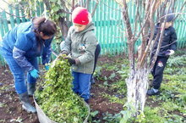
13.09.2020 – экологический субботник
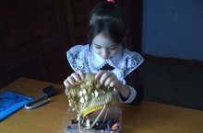
28.11.2019 – экологическая акция «Батарейка-сдавайся»


Акция «Кормушки для птиц»
Конкурс фотоколлажей «Мой родной край»

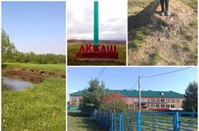
Вывод: правильно выстроенное в школе экологическое образование и воспитание позволяют сформировать экологическую культуру учащихся, воспитать чувства единства с природой, любви ко всему живому, к родному краю; сформировать прочные знания, умения и навыки экологически целесообразного поведения. ».

  - Спортивно-оздоровительное направление
Внеклассная спортивно-массовая работа в общеобразовательной школе является одним из главных звеньев физического воспитания. Внеклассная спортивно-массовая и оздоровительная работа строится на основе широкой самодеятельности учащихся при умелом педагогическом руководстве коллектива учителей, направлена, прежде всего, на максимальное использование средств физической культуры и спорта в воспитательных целях.
Большое место в учебном процессе по изучению физической культуры в нашей школе отводится внеклассной работе. Участие в подготовке и в проведении спортивных мероприятий дают простор детской изобретательности и фантазии, развивают индивидуальные способности обучающихся, прививают любовь к физкультуре и спорту, служат средством предупреждения и преодоления асоциальной деятельности. Внеклассная работа с учащимися приносит большую пользу и нам, как учителям. Чтобы успешно проводить внеклассную деятельность, приходится постоянно расширять свои познания, находить новые формы работы, больше уделять внимания детям, общению с ними. А это благотворно сказывается на взаимоотношении учащихся и учителей.
В 2019-2020 учебном году перед коллективом учителей начальных классов во внеклассной работе была поставлена следующая цель: содействие укреплению здоровья, закаливанию организма, разностороннему физическому развитию учащихся, успешному выполнению учебной программы по физической культуре, а также воспитание определенных организационных навыков у обучающихся и привычки к систематическим занятиям физической культурой и спортом, воспитание потребности и умения защищать школу в соревнованиях различного ранга.
Важным элементов воспитательного процесса является совместная деятельность учащегося и педагога. Искусство педагога заключается в том, чтобы избежав диктата, прямого руководства обучающимися, обеспечить активную, самостоятельную, общественно и лично значимую деятельность.

Решение поставленных задач за истекший год реализовывалось через охват учащихся участие в спортивных мероприятиях различного уровня. Выполняя задачу массового привлечения детей и подростков к систематическим занятиям физической культурой и спортом, в школе проводились спортивно-массовые мероприятия:
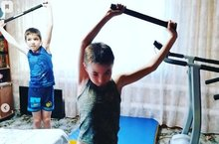
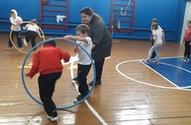
-День здоровья 06.09.2019

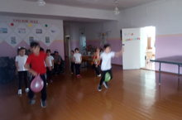
29.10.2019 – спортивная программа «Ура, каникулы!»

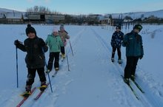
-лыжные эстафеты

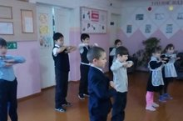
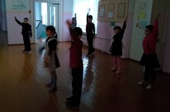
Ежедневные утренние зарядки
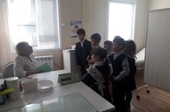
20.09.2020 экскурсия в ФАП
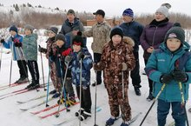
20.01.2020 лыжня Еновки
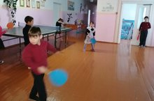
Игры в бадминтон на перемене

Эффективность внеклассной работы обеспечивается при соблюдении следующих условий:
- тесная связь с учебной работой (преемственность содержания, организационно-методические приемы и т. д.);
- доступность занятий и разнообразие форм, обеспечивающих включение в физкультурно-спортивную деятельность широкого контингента учащихся;
- преемственность принципов и методов всей системы внеклассной образовательновоспитательной работы при широком участии ученического актива.
Анализируя деятельность учителей начальных классов можно сделать вывод, что учителя в основном правильно и обоснованно отбирают методы, приемы и средства обучения в соответствии с содержанием учебного материала и поставленными целями внеклассной работы.
Участвуя в спортивно-массовых мероприятиях, соревнованиях у воспитанников проявляются и закрепляются такие черты характера, как выдержка и упорство, самоопределение и самодисциплина, настойчивость и трудолюбие. Хорошо организованная физкультурно-спортивная деятельность воспитывает такие нравственные качества как коллективизм, самоотверженность, взаимовыручку, сдержанность и скромность в победе, достоинство в поражении. Благодаря ей у детей крепнут мышцы, укрепляются костная, нервная и сосудистая системы, растет сопротивляемость организма к заболеваниям, оттачиваются физические способности, повышается уровень морально-психологической устойчивости.
Общение детей - участников физкультурно-спортивной деятельности - удовлетворяет духовную потребность в другом человеке, в освоении опыта товарищей, формирует общественное мнение, объединяет их в полезном использовании свободного времени.

Вывод: в целом внеклассную работу по физическому воспитанию в 2019 - 2020 учебном году можно оценить «хорошо».
На 2020 -2021 учебный год ставятся следующие цели и задачи:
- Содействовать укреплению здоровья, закаливанию организма, разностороннему физическому развитию учащихся.
- Углублять и расширять здания, умения, навыки, получаемые учащимися на уроках, физической культуры.
- Воспитывать и развивать организаторские навыки у школьников.
- Организовывать здоровый отдых учащихся.
- Прививать учащимся любовь к систематическим занятиям физической культурой и спортом.
В заключении можно сказать, что внеклассные занятия влияют на физическое развитие учащихся школьного возраста. У обучающихся углубились знания, расширился и закрепился арсенал двигательных умений и навыков в конкретных видах спорта. Обучающиеся достигли более высокого уровня развития двигательных способностей, нравственных качеств, приобщились к регулярным занятиям физической культурой, сформировался интерес к занятиям и соревнованиям.

- Внеурочная деятельность.
В школе созданы условия для внеурочной деятельности обучающихся. Вся система работы школы по данному направлению предоставляет возможность:
- свободного выбора детьми программ, которые близки им по природе, отвечают их внутренним потребностям;
- помогают удовлетворить образовательные запросы, почувствовать себя успешным, реализовать и развить свои таланты, способности;
- стать активным в решении жизненных и социальных проблем, уметь нести ответственность за свой выбор;
- быть активным гражданином своей страны, способным любить и беречь природу, занимающим активную жизненную позицию в борьбе за сохранение мира на Земле, понимающим и принимающим экологическую культуру.

Организация внеурочной деятельности в 2019-2020 учебном году
Направления внеурочной деятельности | Фо р м ы внеурочной деятельности, решающие проблему приобретения учащимися 1-3 классов социальных знаний
Спортивно-оздоровительное | 1. «Подвижные игры»  2.Организация походов, экскурсий, "Дней здоровья", подвижных игр, "Весёлых стартов", внутришкольных спортивных соревнований.  - Проведение бесед по охране здоровья.  - Применение на уроках игровых моментов, физ. минуток.  - Участие в соревнованиях.
Духовно-нравственное | - Экология. Первые шаги.  - Этические беседы.  З. Занятия гражданско-патриотической направленности
Социальное | - Разговор о правильном питании.  - Досугово-развлекательные акции школьников в окружающем школу социуме (концерты, и т.д.)  - Социальная проба (инициативное участие ребёнка в социальном деле, акции)  - КТД (коллективно-творческое дело)  - Трудовые десанты (субботники, работа на пришкольном участке).
Общекультурное | - Бумагопластика, Знатоки дорожной азбуки  - Создание проектов  - Викторины.

Во внеурочной деятельности заняты обучающиеся 1-3 классов ОО, что составляет 100% от общего количества обучающихся школы.
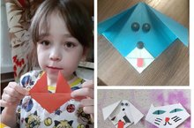
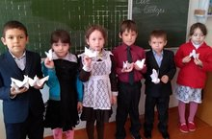
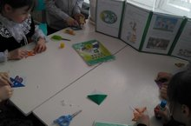
«Бумагопластика»

«Экология. Первые шаги»

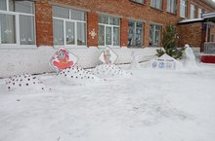
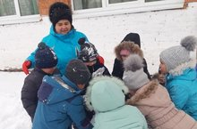
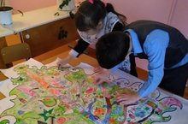
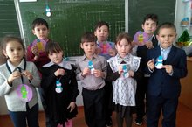
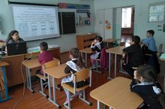
«Знатоки дорожной азбуки»

Сняли видеоролик - https://www.instagram.com/p/B_MMXZ5lbuz/

«Подвижные игры»
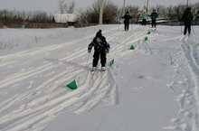
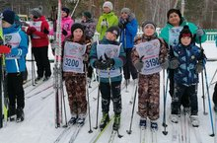

«Мастерская чудес»
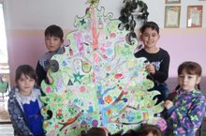
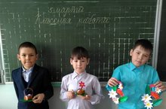
Вывод: условия, созданные в школе для внеурочной деятельности, способствуют развитию творческих способностей учащихся, их личному развитию и социализации.
Повышение уровня самооценки, проявление инициативы - это тот результат, к которому мы стремимся. К тому же у ребенка меньше остается незанятого времени, значит, меньше времени он будет бесцельно слоняться по улицам, снижается риск попадания в неблагоприятные компании.

- Работа с родителями.
В школе проводилось педагогическое просвещение родителей согласно плану родительского всеобуча. Большое внимание уделялось работе с родителями, имеющей целью взаимозаинтересованное сотрудничество школы и семьи в процессе воспитания детей. Основными видами родительского всеобуча являются общешкольные родительские собрания. Общешкольные родительские собрания проводились по плану школы (1 раз в четверть или по необходимости).
Кроме родительских собраний в школе проводились индивидуальные консультации для родителей учителями начальных классов. Родители привлекались классными руководителями к различным видам деятельности: помогали проводить родительские собрания, участвовали в общешкольных праздниках, творческих делах, экскурсиях.
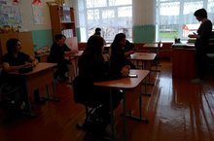
На заседаниях общешкольного родительского собрания слушались вопросы, касающиеся обучения и воспитания детей, организации горячего питания, организации и проведения школьных праздников.
Родители активно участвовали в подготовке и проведении общешкольных мероприятий. Так в это м учебном году совместно были проведены следующие мероприятия:
- 1 сентября: родители 1 класса подготовили совместный танец с учащимися,
- День матери: родители инсценировали сказку «Репка», подготовили поздравления и концертные номера,
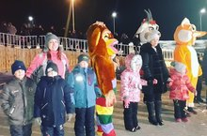
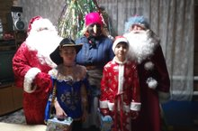
- Чудеса под новый год: организовали поздравления всех учащихся на дому, поездку на новогоднее представление в парк «Янарыш», подготовили и инсценировали сценку на новогоднем мероприятии «Миссия выполнима: спасти Новый год»,
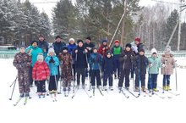
- Отдых на лыжной базе Хуррият,
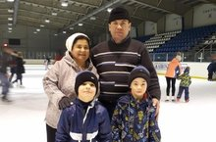
- Участие в онлайн акции «Семья-опора счастья»

- Участие в муниципальном конкурсе «Герб семьи»
Помимо этих мероприятий, совместными усилиями родителей и классного руководителя 1,3 классов Инсаповой Р.Р. были сняты и размещены видеоролики на сайте школы в сети Инстаграмм следующие видеоролики: «Я-ребенок. Я- человек. Я- гражданин», «Здоровый образ жизни», «Коронавирус – стоп», «ПДД», «1 мая», «Дети-пионеры», «Георгиевская ленточка», «Моя домашняя библиотека», «Последний звонок».
Выводы: вся проделанная работа по данному направлению заслуживает удовлетворительной оценки.
Проведя анализ воспитательной работы школы, учитывая потребности учащихся и их родителей в необходимости развития воспитательной системы школы, определены цель и воспитательные задачи на 2020-2021 учебный год согласно требованиям ФГОС.
Цель: социально-педагогическая поддержка становления и развития высоконравственного, творческого, компетентного гражданина России, принимающего судьбу Отечества как свою личную, осознающего ответственность за настоящее и будущее своей страны, укоренённого в духовных и культурных традициях многонационального народа Российской Федерации.

Задачи:
- создание условий для поддержки общения, взаимодействия и дальнейшего развития одаренных в различных областях интеллектуальной и творческой деятельности детей;
- усиление роли семьи в воспитании детей и привлечение родителей к организации учебно-воспитательного процесса;
- создание условий для сохранения и укрепления здоровья учащихся;
- создание условий для самореализации личности каждого ученика;
- формирование в школьном коллективе детей и взрослых уважительного отношения к правам друг друга;
- повышение эффективности работы по воспитанию гражданственности, патриотизма, духовности;
- формирование у детей нравственной и правовой культуры;
- повышение эффективности работы по созданию условий для внеурочной деятельности учащихся, развития дополнительного образования, ориентированные на формирование успешности ребенка, развитие его индивидуальных способностей;
- развитие системы социальной, психолого-педагогической поддержки участников образовательного процесса.

